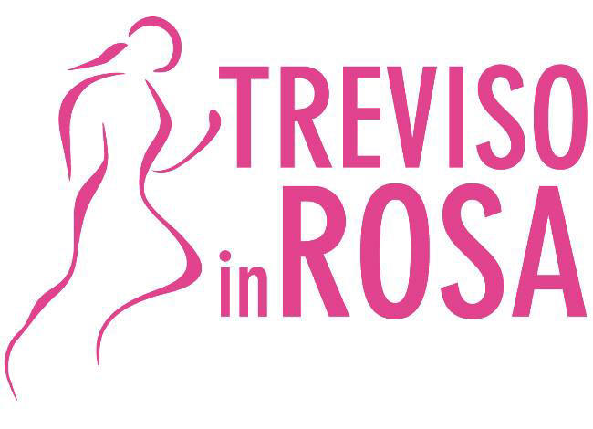
Comunicato Stampa 08/18

TREVISO E’ DONNA: IN 16.314 PER LA GRANDE CORSA ROSA

Record di partecipazione per l’evento al femminile organizzato da Trevisatletica e Corritreviso, in partnership con la LILT: una domenica da ricordare, tra divertimento e solidarietà

Treviso, 6 maggio 2018 – Treviso è un brivido colorato di rosa: 16.314 donne – un autentico record se proporzionato alle dimensioni della città – sono state protagoniste della quarta edizione di un evento che anche quest’anno ha regalato emozioni, coniugando il divertimento di una festa interamente in rosa e momenti di riflessione su temi importanti che riguardano l’universo femminile.

Definirla corsa, è persino riduttivo. Treviso in rosa è fatta così: la prendi e la interpreti come vuoi. C’era chi dispensava saluti e sorrisi ad ogni metro, neppure sfiorata dall’idea di correre, e chi allungava la falcata senza risparmiare uno sguardo al cronometro. Chi ha corso per una giusta causa, magari con la forza di una malattia appena sconfitta, e chi semplicemente perché è bellissimo mescolarsi ad altre migliaia di donne e tingere di rosa la città.

C’erano i deejay di Radio Company che hanno trasformato il bastione delle mura in una grande discoteca solo il sole di mezzogiorno. C’erano ragazze che hanno approfittato di Treviso in rosa per celebrare l’addio al nubilato, come Giulia, che si sposerà il 26 maggio. Scarpe da corsa ai piedi e velo da sposa in testa, era accompagnata da un’amica con la cassettina per le offerte: “Bacino? Soldino”.

C’erano bambine spinte sul passeggino da mamme affaticate ma sorridenti. C’erano nonne con i capellini colorati e l’entusiasmo delle ragazzine. C’era la rappresentanza femminile di intere famiglie. Un esempio? Agnese (85 anni), Nadia (59 anni), Chiara (27 anni), Erica (6 mesi). L’orgoglio di quattro generazioni: bisnonna, nonna, mamma e figlia.

Partenza in viale Bartolomeo d’Alviano, qualche minuto dopo le 9.30, con il sindaco Giovani Manildo e l’assessore allo Sport Ofelio Michielan, e poi via lungo strade e piazze del centro storico. Pensate: il transito di tutte le partecipanti sotto l’arco di partenza ha richiesto oltre mezz’ora. Un entusiasmo straripante che ha stupito lo stesso comitato organizzatore, rappresentato dalle società sportive Trevisatletica e Corritreviso, in partnership con la LILT. Le iscrizioni, aperte il 15 gennaio, hanno chiuso con un paio di settimane d’anticipo, ma le richieste di partecipazione sono arrivate a centinaia sino a poche ore dal via.

Qualcuna ha corso sul serio. Come Beatrice De Lazzari, ventunenne trentenne che, dopo aver affrontato il percorso da 5 chilometri, è stata la prima in assoluto a giungere sulle mura. O come Beatrice Scarpini, ventenne judoka di Preganziol, giunta al traguardo dei 9 chilometri in una quarantina di minuti: “La corsa è un ottimo allenamento per il judo, farlo a Treviso è bellissimo. Ho trovato grandi incitamenti lungo il percorso e per un lungo tratto mi hanno dato una mano anche le pattinatrici dello Sporting Treviso che erano partite pochi istanti prima di noi”.

E’ stata anche la grande giornata della LILT, arrivata sulle mura con il tradizionale camper, che ha messo a disposizione materiale divulgativo su corretti stili di vita, sana alimentazione ed educazione alla prevenzione. “Treviso in rosa – ha commentato il dottor Alessandro Gava, presidente della sezione trevigiana della LILT - è una grande festa che ci permette di sottolineare l’importanza del movimento fisico, unito ad una sala alimentazione, ai fini della prevenzione della malattia. Grazie a Treviso in rosa, incontriamo persone di tutte le età, anche chi non è abituato a pensare in termini di prevenzione. Anche per questo l’evento ha una grande importanza per la LILT”.

A proposito di educazione alla salute, è stato letteralmente preso d’assalto lo stand di Mamma Beve Bimbo Beve, dove le studentesse dell’istituto Alberghiero Alberini hanno proposto “Fiocco Rosa”, il cocktail analcolico salutare, dedicato a Treviso in rosa. Parola d’ordine: #zeroalcolingravidanza. Ma il gusto del mandarino abbinato a fragola, yogurt, papaya e zucchero, è piaciuto proprio a tutte. E alla fine sono stati migliaia e migliaia i cocktail serviti.

Tra le 16.314 iscritte all’edizione 2018 di Treviso in rosa, provenienti da 15 regioni e 35 province, c’erano anche circa 200 gruppi. Il più numeroso era quello della LILT, con 1.128 iscritte. Al secondo posto il supermercato Maxì di Quinto (368). Poi la Palestra Studio 206 di Paese (315), le Tegoine in Pink (221), la Polisportiva Palestra Olmi (192) e la Palestra Sports Team di Treviso (177).

Particolarmente emozionante l’arrivo delle Tegoine in Pink, un gruppo veneziano costituito da Angelica che aveva riunito le sue amiche, e poi le amiche delle amiche, per partecipare a Treviso in rosa. Angelica, dopo una lunga malattia contro il cancro, non ce l’ha fatta ad arrivare a Treviso in rosa. Ma è come se avesse corso insieme alle 221 Tegoine in Pink che all’arrivo hanno affidato alla voce di Filippo Bellin, speaker dell’evento, i suoi ultimi pensieri. “In tante si sta meglio che da sole”, scriveva Angelica. Il senso di Treviso in rosa è anche questo. E, dato che un record tira l’altro, per il 2019 l’obiettivo di Treviso in rosa va già oltre: ventimila partecipanti non sono un sogno. Se l’Italia fosse donna, Treviso sarebbe la capitale.

In allegato: foto della manifestazione (credit Roberta Radini)

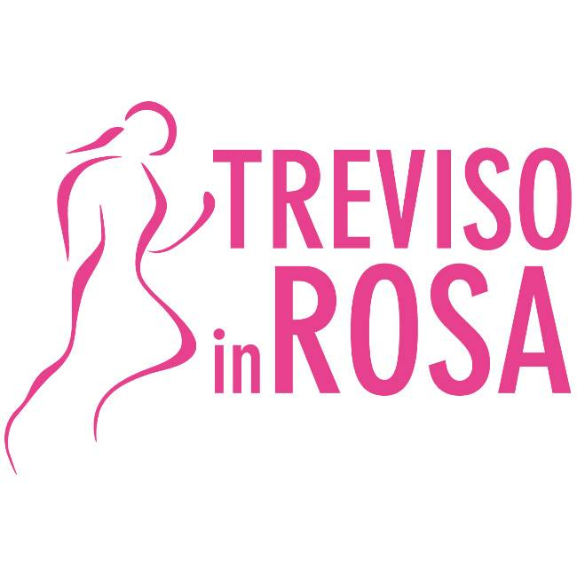
TREVISO IN ROSA
Ufficio stampa
Mauro Ferraro
T. +39 338 2103931
trevisoinrosa@gmail.com

